Министерство науки и высшего образования

Российской Федерации

Федеральное государственное бюджетное образовательное

учреждение высшего образования

«НОВОСИБИРСКИЙ ГОСУДАРСТВЕННЫЙ ТЕХНИЧЕСКИЙ УНИВЕРСИТЕТ»

Кафедра Теоретической и Прикладной Информатики

Лабораторная работа №2

по предмету

«**Разработка web-приложений и   
распределённых информационных систем»**

Факультет: прикладной математики и информатики

Группа: ПМИ-12

Студент: Швадченко А. В.

Преподаватель: Цыгулин А. А.

Новосибирск, 2024

1. **Цель работы**

Создать комплекс контейнеров (Docker Compose) и разместить их в репозитории Dockerhub (<https://hub.docker.com/>). При загрузке комплекса должен запуститься сервер предоставляющий доступ к страничке "о себе с комментариями" при этом коментарии должны сохраняться между запусками.

1. **Ход работы**
   1. Разработаем Dockerfile  
      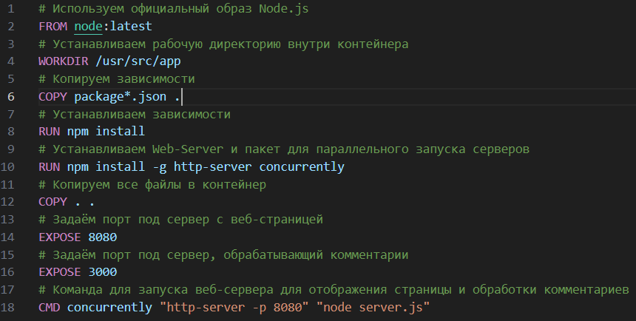
   2. Разработаем docker-compose.yml

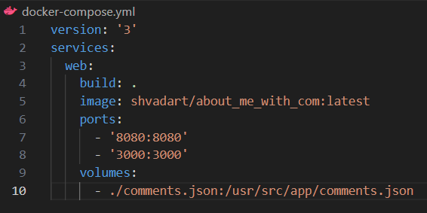

* 1. Cоберем комплекс контейнеров

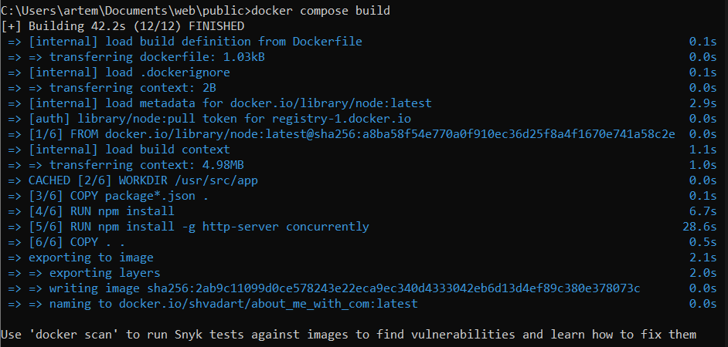

* 1. Запустим комплекс контейнеров

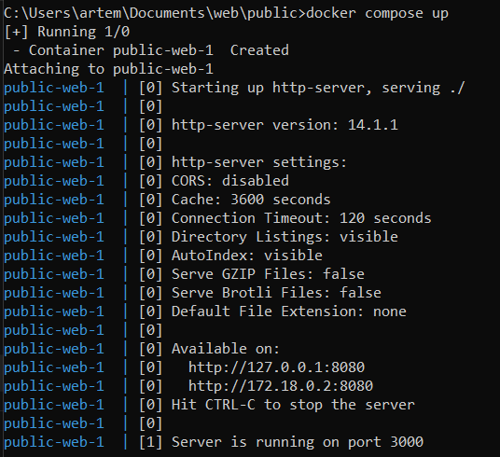

По адресу localhost:8080 находится страница:

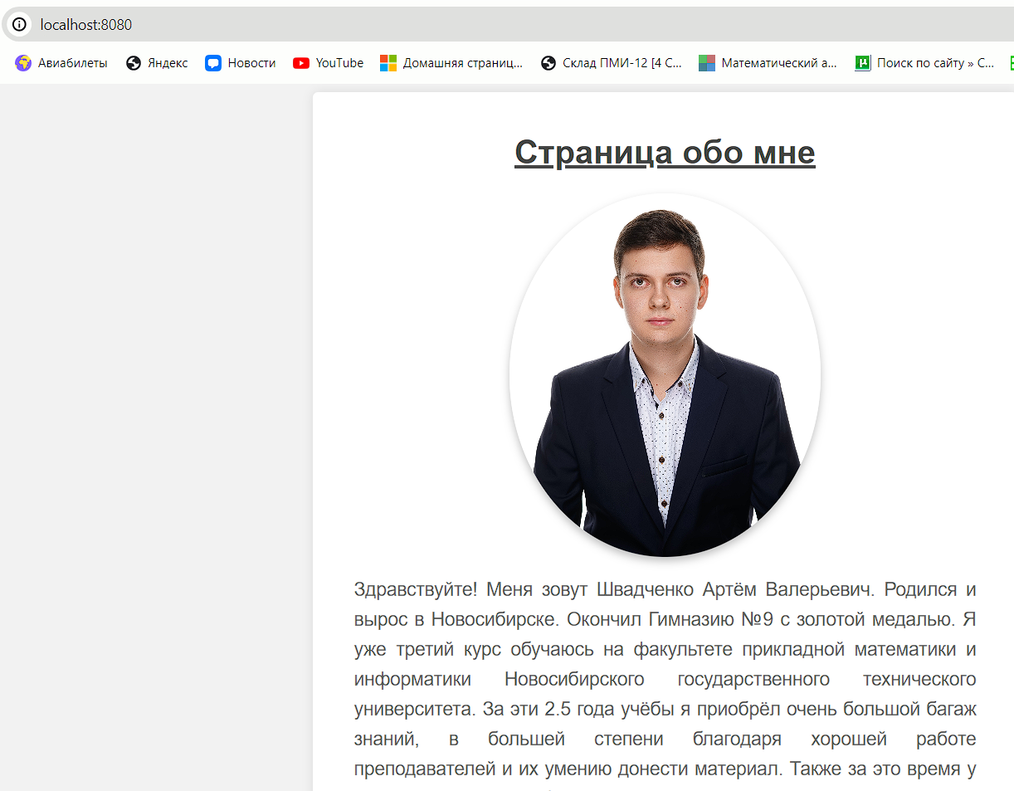

От имени Artem введём комментарий и сохраним его:

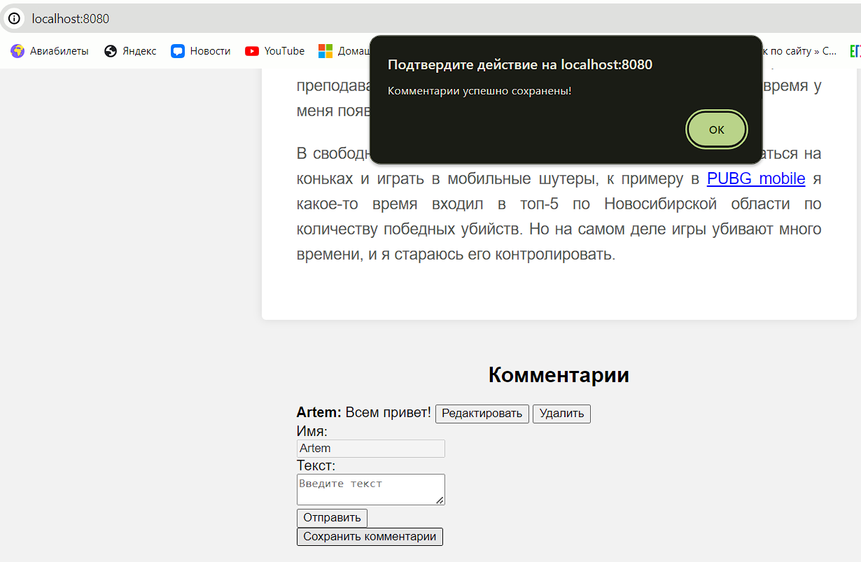

Перезагрузим страницу и добавим комментарии от имени New1 и New2:

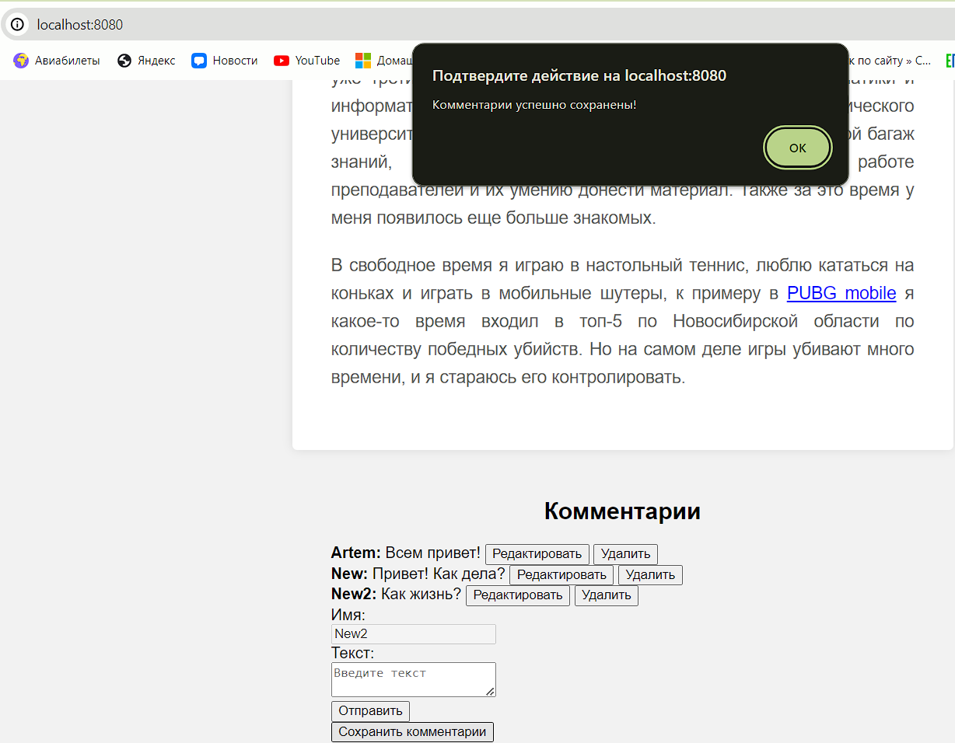

Все комментарии сохраняются.

Авторизуемся и выложим комплекс контейнеров:

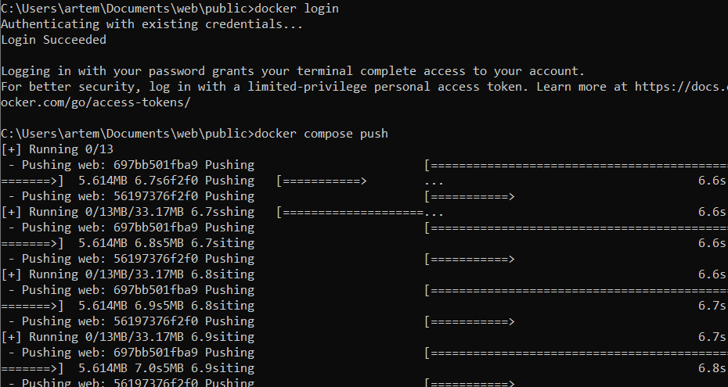

На Dockerhub появился репозиторий с комплексом контейнеров.